**INFO使用手册**

**Version : 1.0**

编制 : 江绍峰

审核 : 江绍峰、李骁、黄文韬、蒋明杰、姜瑞峰

日期 : 2015-07-01

1. 目的 - 1 -

1.1. 阅读对象 - 1 -

1.2. 如何使用本手册 - 1 -

1.3. 相关文档 - 1 -

1.4. 约定 - 1 -

2. 软件概述 - 2 -

2.1. 功能和特点 - 2 -

2.2. 新增特色 - 2 -

3. 软件环境 - 2 -

3.1. 安装准备 - 2 -

3.2. 硬件安装 - 2 -

4. 软件安装 - 3 -

5. 使用指南 - 3 -

5.1. 概述 - 3 -

5.2. 各功能简介 - 3 -

5.2.1. 注册 - 3 -

5.2.2. 主页 - 4 -

5.2.3. 录入课程界面 - 5 -

5.2.4. 发送信息 - 7 -

5.2.5. 信息展示卡 - 9 -

5.3. 出错处理 - 11 -

6. 附录 - 11 -

# 目的

编写本用户手册的目的，希望我们的用户能够更好的，方便的，使用本软件，这样对于软件我们也有更好的维护，升级，以及用户对自己手机设备的呵护。

## 阅读对象

下载本软件的中山大学在校生或者教师。

## 如何使用本手册

|  |  |  |
| --- | --- | --- |
| 如果您是 | 请阅读 |  |
| 非中山大学在校生 | 不需要阅读本用户手册 |  |
| 非中山大学教师 | 不需要阅读本用户手册 |  |
| 中山大学在校生 | 请从第二章开始阅读 |  |
| 中山大学教师  系统维护员 | 请从第二章开始阅读  请从第三张开始阅读 |  |

## 相关文档

安装部署说明（1份）

软件需求规格说明书（1份）

软件设计文档（1份）

## 约定

1.本手册采用的其他约定如下所示：

下划线：附录Ａ——“词汇表索引”中包含的术语

：请参阅本手册的相关章节]



2.本手册采用以下记号对语法进行描述：

|　　：可选择的项用竖线 ｜ 隔开；

[　] ：方括号 [　] 内部的项是可选的；

{ 　}：可选项中必须选择一个选项，那么可选项包含在花括号｛　｝中，并由竖线 | 隔开。

# 软件概述

## 功能和特点

* 支持Android 4.0版本以上的安卓系统手机。
* 支持屏幕任何尺寸的安卓手机。
* 支持安卓模拟器运行。
* 教师与学生间相互传递信息不需要通过学委，发布的信息能够直接分发到每一个学生。

## 新增特色

* 实现抓取中山大学第三方教务系统，一键录入课程信息
* 卡片式的UI设计界面更加简洁

## 获取技术支持

* 中山大学软件学院
* 中山大学软件技术发展中心

# 软件环境

## 安装准备

* Android 4.0版本以上的安卓系统手机。
* 支持屏幕任何尺寸的安卓手手机
* 支持安卓模拟器运行。

## 硬件安装

手机运行内存至少256MB

# 软件安装

您可以选择以下方式安装INFO：

WINDOWS xp环境下的安卓模拟器安装

WINDOWS 7环境下安卓模拟器安装

WINDOWS 8 环境下安卓模拟器

具有安卓操作系统的手机

安装步骤：

1. 下载INFO软件到安卓手机或模拟器上。
2. 点击安装文件“INFO.APK”，安装软件。

# 使用指南

## 概述

用户可以根据一下列表了解功能。

表5-1 功能表

|  |  |  |
| --- | --- | --- |
| 功能类别 | 子功能 | 子功能描述 |

登录注册 登录

注册 创建新用户

课程管理 一键录入 从中山大学第三方教务系统截取课程信息

添加课程

删除课程

发送信息 教师或者助教需提前获得向该教学班发送信息的权限

接收信息 学生可以查看自己所在的教学班的来自教师或者助教的信息

截获学院信息 使用网络爬虫截获学院教学教务

（仅限软件学院学生使用） 的信息

## 各功能简介

### 注册

**5.2.1.1 注册页面**

注册页采用框架式结构，清晰明了，界面友好。

**5.2.1.2 输入说明**

1）必填项

用户名与用户密码。

2）选填项

姓名

3）选择框与下拉菜单（括号为预选项）

性别（男），年级（2013级），教务班（教务1班）

选择菜单说明

性别选择框： 男，女

年级下拉菜单：2013级，2012级，2011级，2010级

教务班下拉菜单：

* 当年级选择为2013级或者2012级时，下拉菜单为教务1班，教务2班， 教务3班，教务4班，教务5班（如图5-2-1）
* 当年级选择为2011级或者2010级时，下拉菜单动态改变为：

计算机应用软件，数字媒体，嵌入式系统软件，通信软件，电子政务（如图5-2-2）

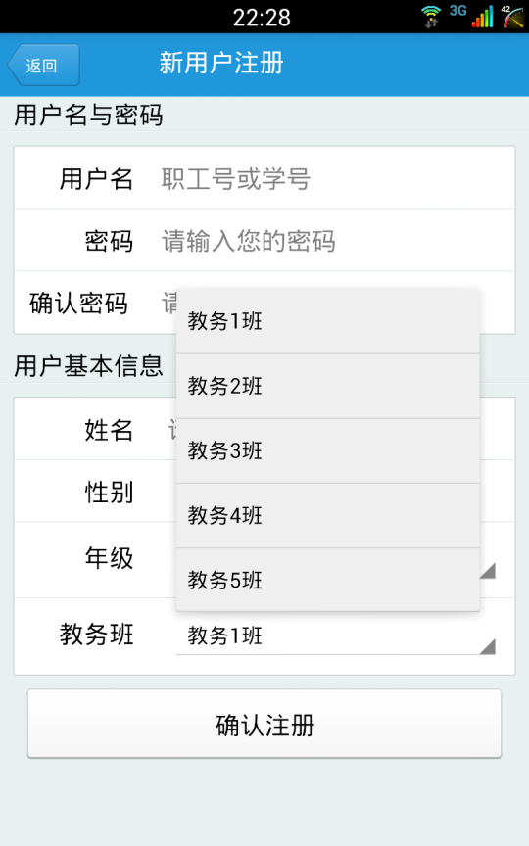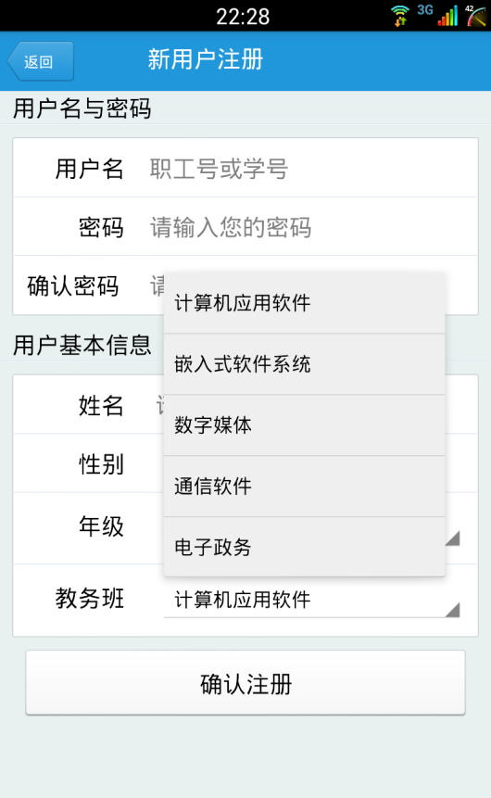

图-5-2-1 图-5-2-2

### 主页

主页是一张日历，日历会采用不同的样式标 记当前日期以及DEADLINE（如图5-2-3）日历是万年历，日期支持农历日期，纪念日以及星期显示，均有对应的算法计算得出。

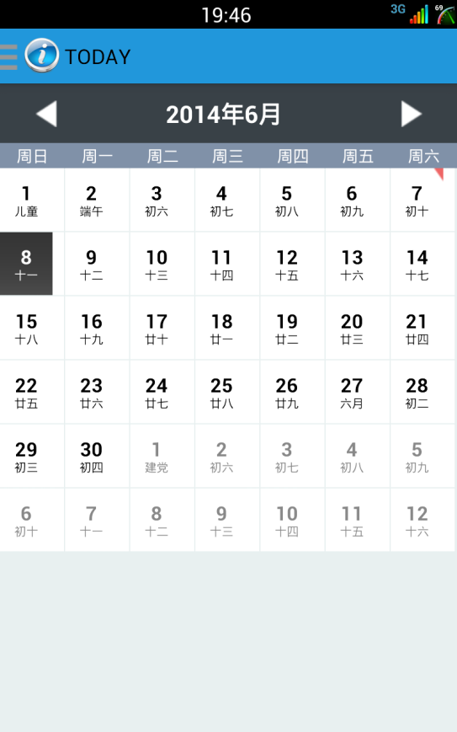

（

图-5-2-3

### 录入课程界面

**5.2.3.1删除课程功能**

长按课程后，会出现警告对话框，点击确定即可删除课程。如图5-2-4，图5-2-5，图5-2-6显示

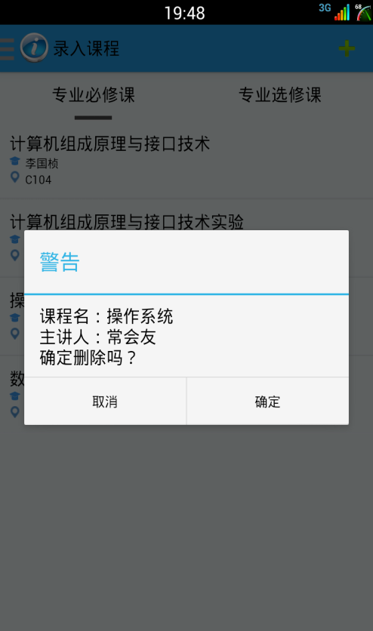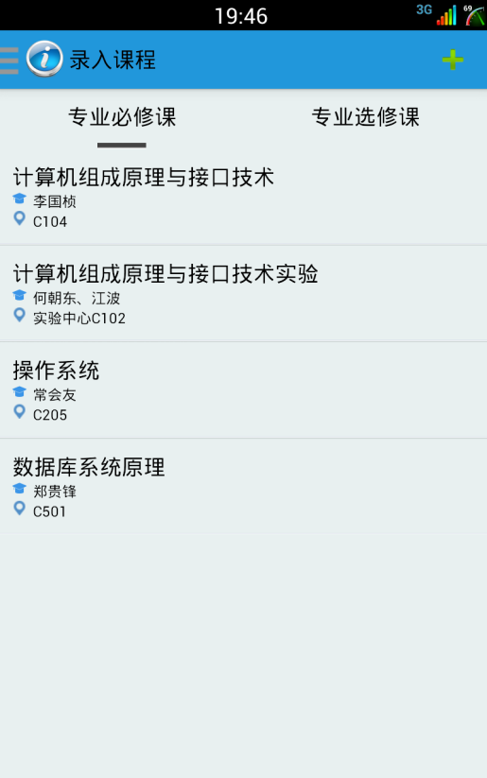

图-5-2-4 图5-2-5

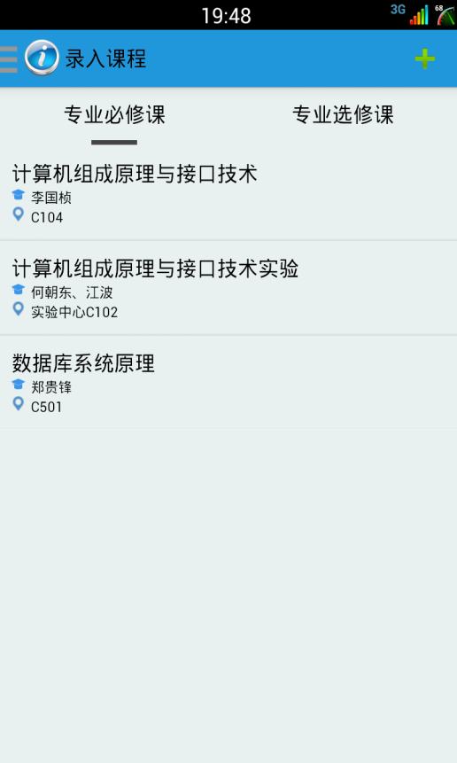

图5-2-6

**5.2.3.2 添加课程**

点击导航栏上的“+”后会弹出对话框，根据课程类别，课程年级，课程名称，任课老师，快速地找到对应的课程并根据自己的身份加入到课程中（如图5-2-7）

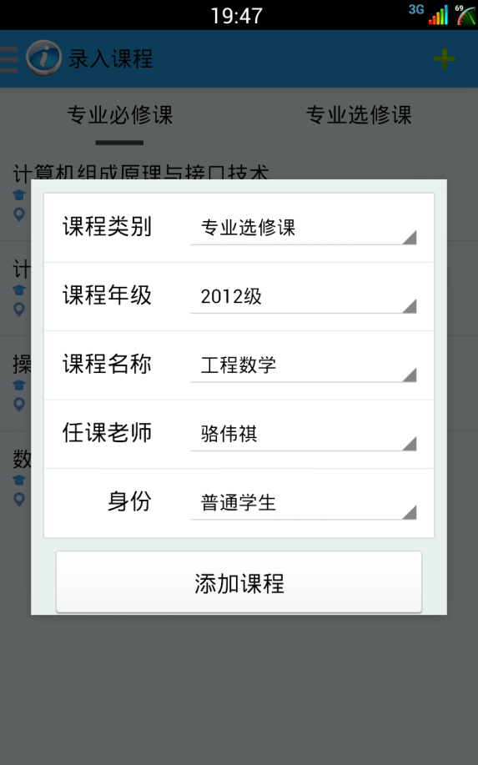

图-5-2-7

### 发送信息

**5.2.4.1 收件人下拉菜单**

当用户不是对应班级的学习委员或者教学助理时，无权发送信息。收件人显示为空（如图5-2-8），

如果是班级学委或者教学助理时，收件人一栏自动加载课程名称加入到下拉菜单中（如图5-2-9）

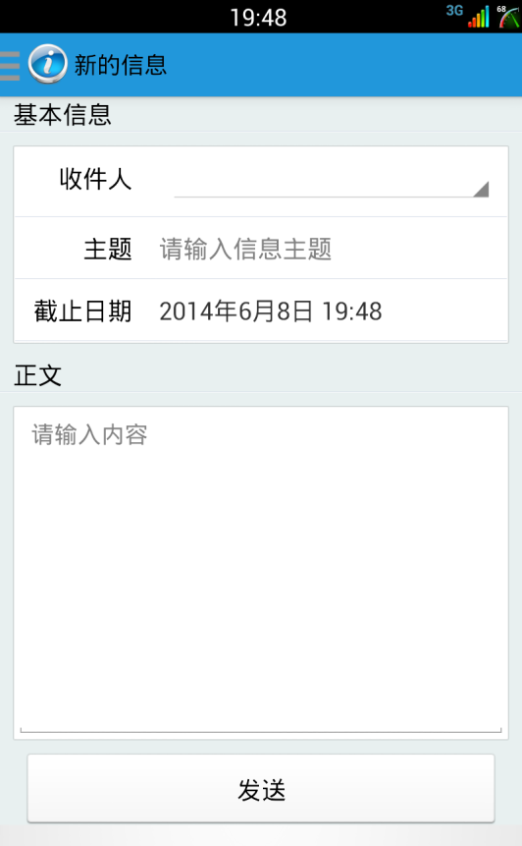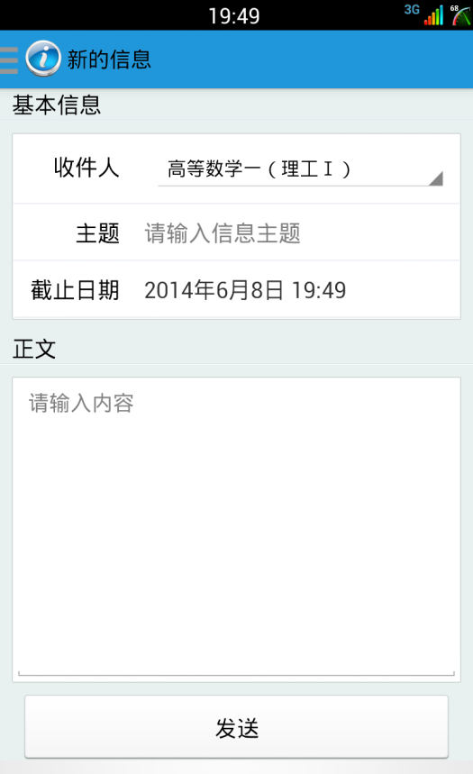

图-5-2-8 图-5-2-9

**5.2.4.2 截止日期选择框**

选择框采用类苹果操作系统式的滚动选择框，凸显人性化与界面友好。默认日期为当前系统日期（图5-2-10）

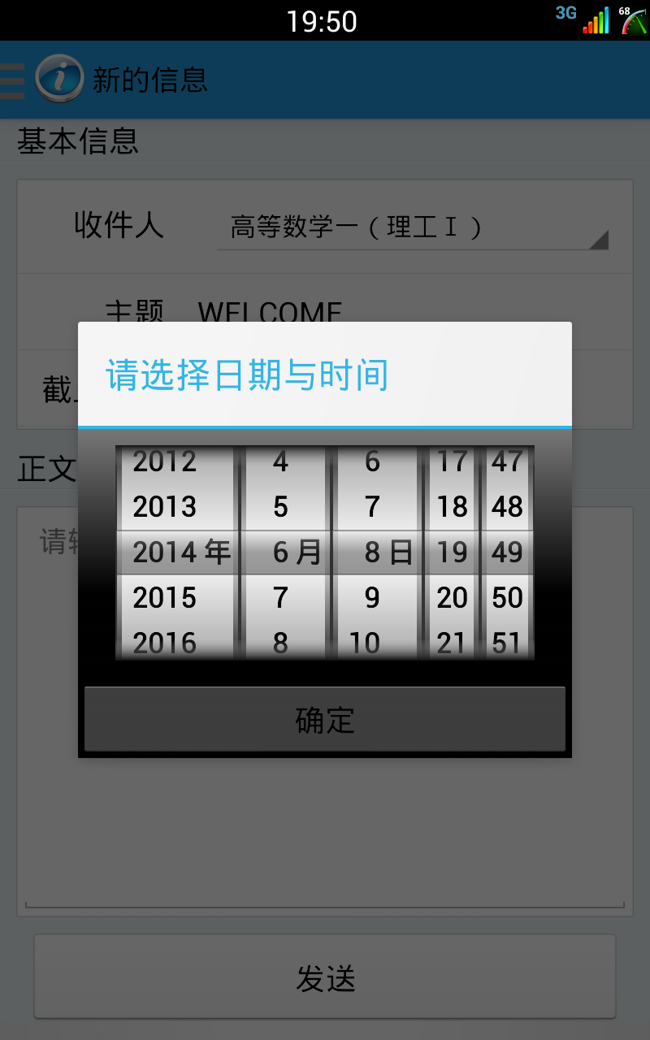

图-5-2-10

### 信息展示卡

页面采用卡片式重叠显示排列，即美观又具有现代感。符合最新Google风格设计图5-2-11，图5-2-12

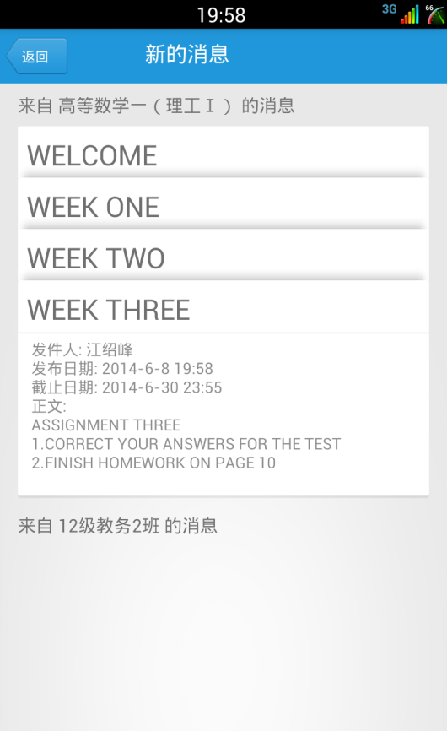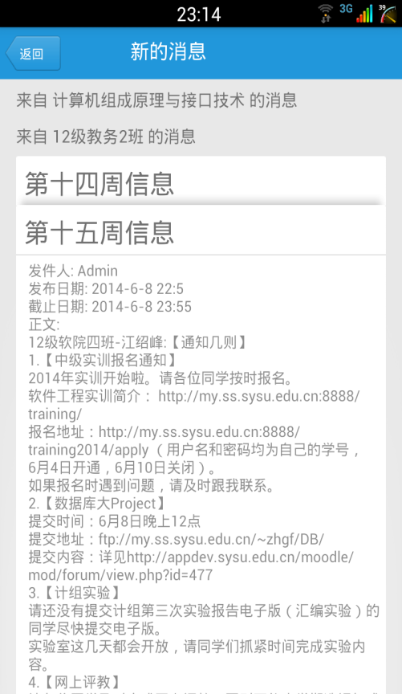

图-5-2-11 图-5-2-12

**5.2.6 学院动态页面**

自动从学院网抓取教学教务新信息并插入到数据库中，支持下拉刷新。如图5-2-13，图5-2-14

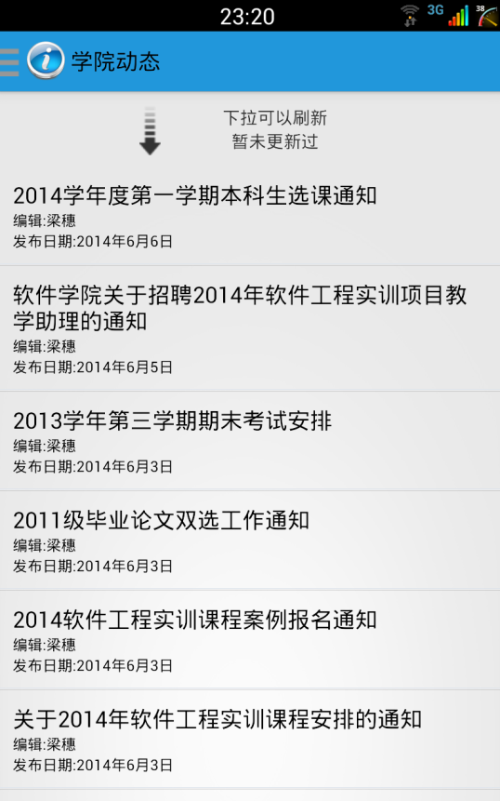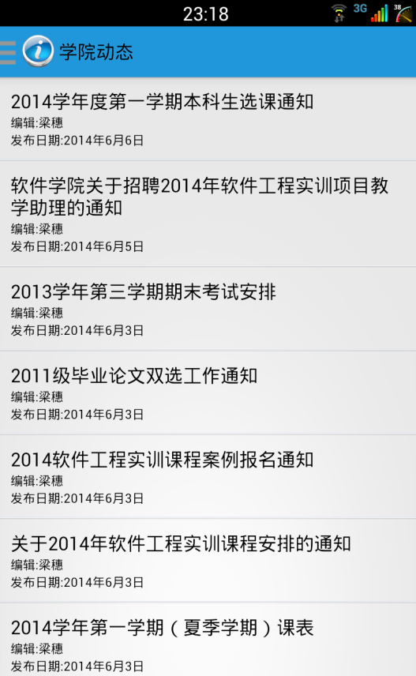

图-5-2-13 图-5-2-14

## 出错处理

出错处理如表

表5-3 出错处理表

|  |  |  |
| --- | --- | --- |
| 出错提示 | 原因 | 解决方法 |
| 程序运行停止 | 手机内存不足或程序被中断 | 重启应用 |
| 手机内存不足 | 手机内存不足 | 清理手机内存 |
| 找不到SD卡 | 没有文件路径 | 装载SD卡，重启 |
| 提示无法抓取学院网信息 | 没有打开WIFI或者2/3/4G网络连接 | 打开WIKI或者2/3/4G网络连接 |

# 附录

技术支持：

中山大学软件学院

中山大学软件技术发展中心